Инструкция по редактированию и созданию справочников
"Обязательные требования" в ГИС ТОР КНД

Редактирование справочника обязательных требований
1. Перейдите в "Кабинет методолога" ГИС ТОР КНД.
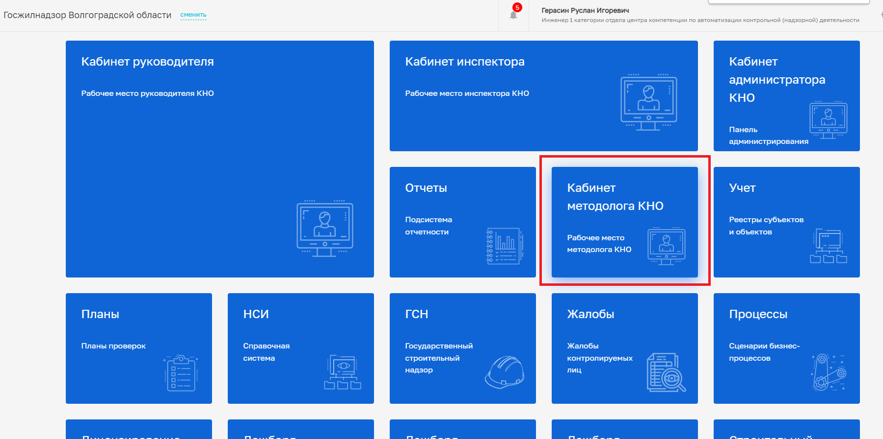

2. В Кабинете методолога перейдите в раздел "Справочники"
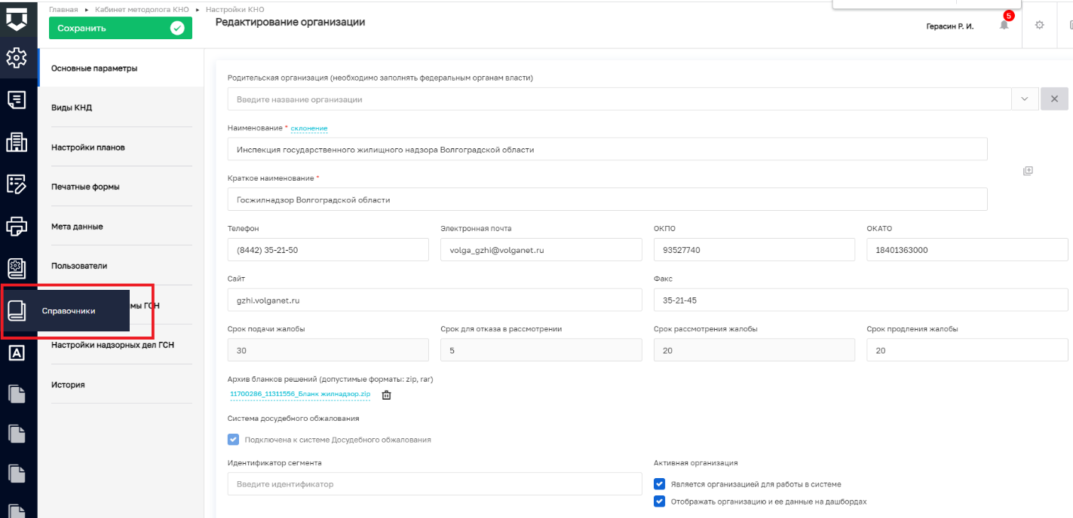

3. Поставьте отметку "Единый" в типе справочника, введите в поисковую строку "обязательные требования", и далее выберете справочник "Обязательные требования" с кодом "mandatoryReqs".
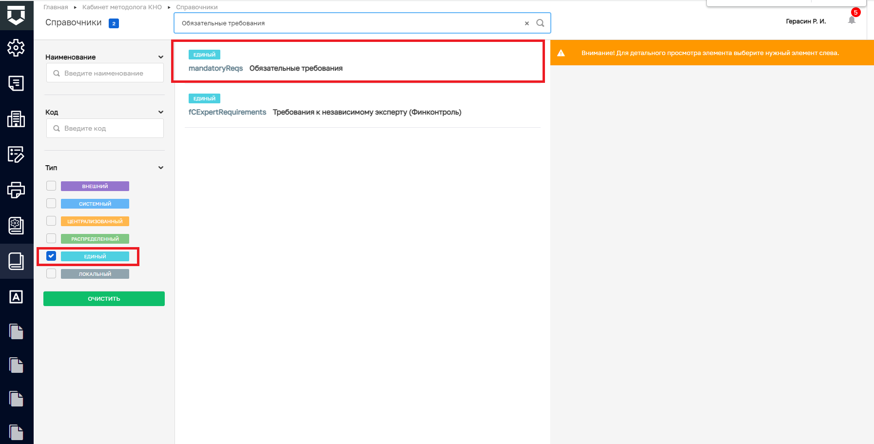

4. В поле "Код" введите код справочника, который нужно отредактировать, затем перейдите в справочник двойным кликом мыши на наименование справочника
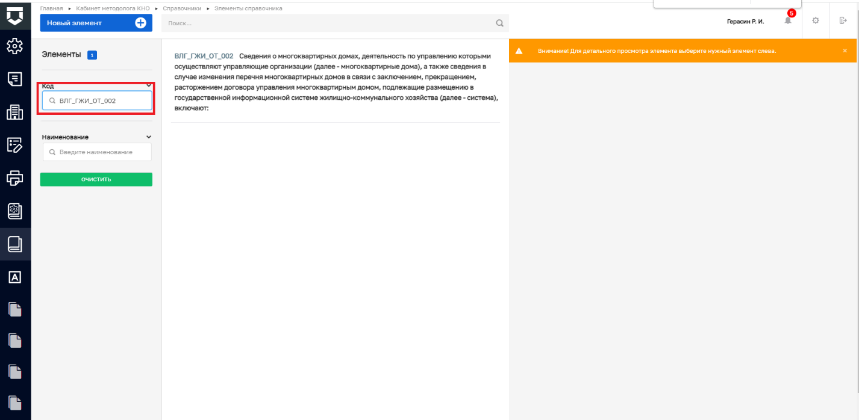

5. Откроется форма для редактирования данного справочника, в котором можно изменить наименование справочника (например, добавить структурные единицы НПА для отображения в решении о проведении КНМ), код справочника, вид КНД, добавить справочник НПА (если справочник НПА не создан, то его нужно создать – описание ниже в п. 9-11)
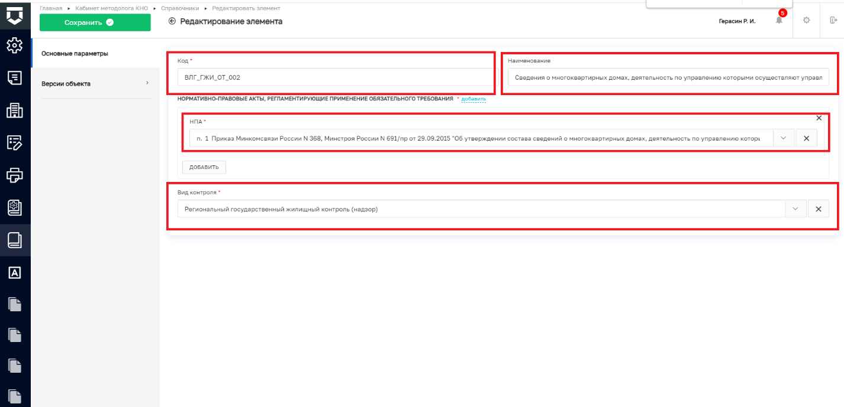

Создание нового справочника обязательных требований.
6. Выполняем действия в соответствии с п.1-3 данной инструкции.
7. Нажимаем на кнопку "Новый элемент".
8. В открывшейся экранной форме заполняем код, наименование требования, НПА и вид КНД. Далее нажимаем на кнопку "Сохранить".
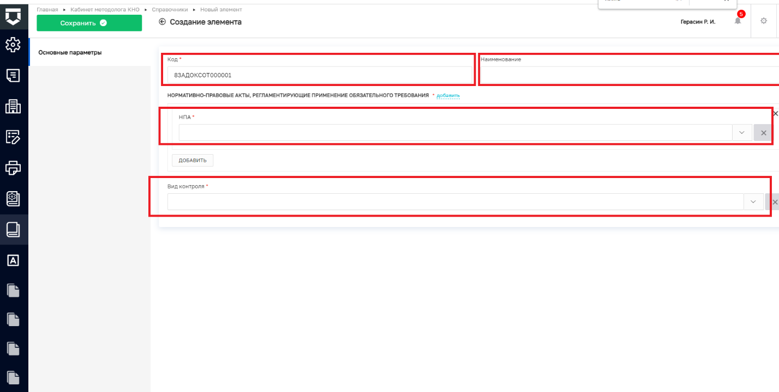

Создание нового справочника НПА
9. Если необходимо создать справочник НПА, переходим в соответствии с пунктами 1-3 в раздел "справочники", выбираем тип "Единый", в поисковой строке вводим "НПА", далее выбираем справочник НПА с кодом "nPA".
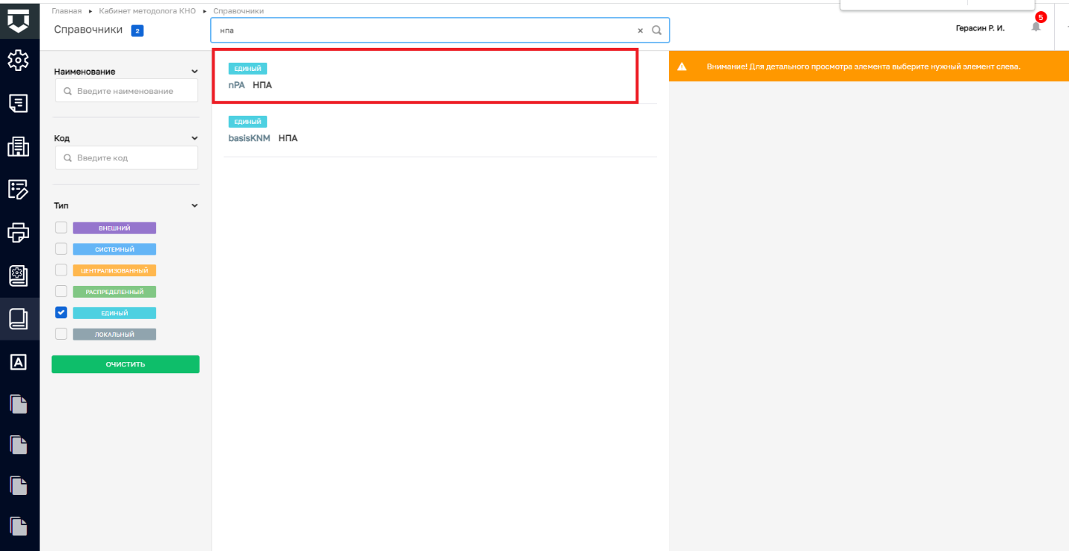

10. Далее нажимаем на кнопку "Новый элемент".

11. В открывшейся форме заполняем обязательные поля: код НПА, наименование, дата принятия НПА, вид контроля, уровень НПА, текст НПА. Далее нажимаем на кнопку "Сохранить".
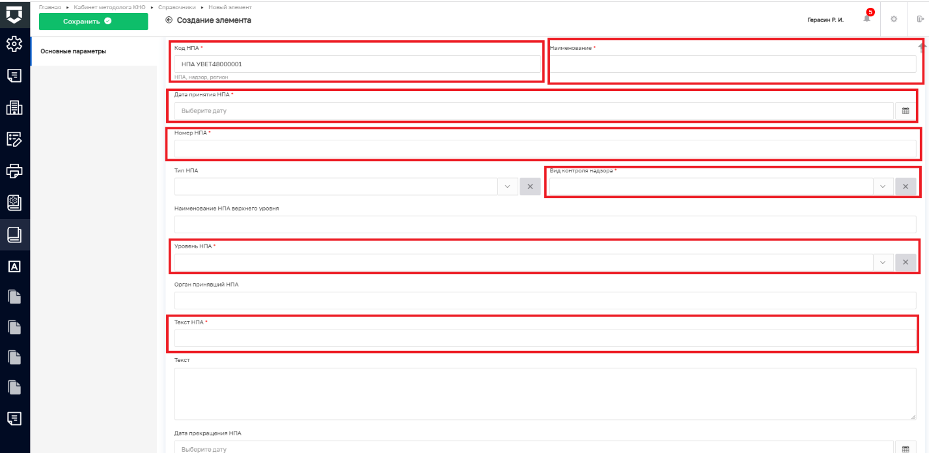

По присвоенному коду НПА можно искать данный справочник при создании обязательных требований.
